**Квітка сонця в символіці Міловського району**

**Інформаційний проект**

**Мета заходу:**

* навчальна: ознайомити учнів із сонячною квіткою, яка є головним елементом геральдики Міловського району;
* розвивальна: залучити учнів до проектної діяльності, допомогти школярам включитися в активну дію, стимулювати інтерес до визначеної проблеми, навчити дітей самостійно мислити, знаходити і вирішувати проблеми, використовуючи для цього знання з різних галузей, прогнозувати результати і можливі наслідки різних варіантів вирішення проблеми, встановлювати причинно-наслідкові зв’язки, розвивати навички публічного виступу;
* виховна: розширювати історико-краєзнавчий світогляд, пізнавальні інтереси школярів, формувати почуття любові до рідного краю, гордості за малу батьківщину, заохочувати творити добро, вирости гідними громадянами своєї держави – України.

**Ключове питання:** чи справді соняшник є квіткою сонця?

**Тип проекту:** інформаційний, міжпредметний.

**Спосіб виконання:** груповий.

**Форма вираження:**письмовий звіт (інформаційний пакет документів – результат проекту).

**Форма впровадження:** випуск рукописного журналу.

**Термін виконання проекту:** 1місяць.

**Цільова аудиторія:** учні 5-11 класів.

**Обладнання:** дидактичні матеріали, проектор, мультимедійна дошка.

**Структура проекту:**

І. Пошуковий – визначення теми проекту, пошук та аналіз проблеми, постановка мети, обговорення методів дослідження.

ІІ. Аналітичний – аналіз вхідної інформації. Пошук оптимального способу дослідження мети проекту, побудова алгоритму діяльності. Покрокове планування роботи.

ІІІ. Практичний – виконання запланованих кроків, оформлення остаточних результатів.

ІV. Презентаційний – підготовка і проведення презентації проекту.

V. Контрольний – аналіз результатів, корекція, оцінювання якості проекту, рефлексія.

Учитель: - Послухай уважно і просто мовчи,

Як одного разу тихенько вночі

З моєї кишені зернятко упало,

Зеленим росточком під сонечком стало.

Його зігрівали промінчики вчасно

І дощик його поливав собі рясно.

Зеленим пагінчиком зерня зросло

І сили вбирати в себе почало.

Минали так дні, пролинали і ночі.

І я не звертав на те зернятко очі.

Та одного ранку на нашому ґанку

Я раптом побачив, мов сонечко ясне,

Над зеленню поля всміхається рясно.

А ви здогадались, про що розказав вам?

Це соняшник «доброго ранку» сказав нам!

Сьогодні ми ближче познайомимося з квіткою, яка називається «квітка сонця» або соняшником, з її красою та властивостями.

**Група «Юні краєзнавці»**

Влітку, коли вся земля буяє соковитою зеленню, а відпочиле від весняних дощів небо сміється синню, на полях Міловщини сходять мільйони сонць. То розквітають соняшники. Яскраві, гарячі пелюстки виграють золотом, милуючи людське око. Ці дивовижні життєрадісні квіти давно стали одним із символів української землі, хоч насправді є гостями з далеких материків. Тепер вони ростуть і в нас, вкриваючи влітку поля золотим покривалом надзвичайної краси. Міловський район розташований у північно-східній частині Луганської області. Межує на півдні і заході з Біловодським та на заході з Марківським районами Луганської області, на сході – з Чертковським районом Ростовської області і на півночі з Кантимирівським районом Воронезької області Російської Федерації. Кордон з Росією тягнеться на 91,25 км. Район уперше було засновано 20 грудня 1920 року, у теперішніх межах з 8 березня 1966 року. Населення становить 15 253 осіб. Площа – 971 км2 (3,6 % від площі області). Територія району – рівнина, пересічна долинами річок Комишна, Мілова, ярами і балками. Клімат помірно континентальний, зі спекотним літом і теплою малосніжною з відлигами зимою. Район відноситься до зони ризикованого землеробства. Корисні копалини – крейда, вапно, суглинок, глина і пісок. Поклади піску в основному представлені дрібнозернистими кварцовими пісками, непридатними для виготовлення бетону і розчинів, бо містять багато глини. На території Міловського району знаходиться 11 пам’яток археології, представлені переважно курганними групами, які датуються вченими II тисячоліттям до н.е. Курганні групи знаходяться на території всіх сільських та селищної ради. Археологи відносять заховання до катакомбної та зрубної культури. В районі знаходяться 19 пам’ятників історії і культури, представлені братськими захованнями учасників Другої світової війни, а також пам’ятник жертвам фашизму в селі Діброва, де в період окупації району знаходився табір для військовополонених,та 19 Хрестів Голодомору. З Міловського району, зі Слобідського краю, почалося визволення України в роки Другої світової війни. На честь цієї події в смт Мілове, районному центрі, був споруджений меморіальний комплекс «Україна – визволителям» Територією району проходять газопроводи високого тиску Оренбург – західний кордон, Оренбург – Новопсков, нафтогін Самара – Лисичанськ.Міловський район є сільськогосподарським. На душу населення приходиться 5,6 га землі. Сільгоспвиробники району спеціалізуються в основному на вирощуванні зернових культур, соняшника, а також виробництві молока та м’яса. У сучасних умовах насіння соняшнику є однією з найбільш ліквідних культур як на внутрішньому українському, так і на світовому ринках: за підсумками фахівців стратегічних досліджень АПК у 2016-2017 маркетинговому році Україні удалося досягти рекордного експорту зерна, враховуючи всі роки незалежності. З країни експортується 3% обсягів світової торгівлі олійних культур – це 6 місце в світі. За обсягами експорту олії соняшникової Україна посідає 1 місце в світі, постачаючи продукцію в 64 країни світу. У 2017 році на полях Міловського району було засіяно соняшником 16 252 га та зібрано 27 099 тонн цінного продукту. Середня врожайність становила 16,7 ц/га.

На гербі Міловського району соняшник із двома золотими листками займає одне з головних місць, бо він є символом сонячної енергії, життя, здоров’я, процвітання, родючості, єдності, багатства та миру. В давнину на Міловщині соняшник зображали на творах народного мистецтва: малювали на картинах, посуді, чи просто на стінах хати, на печі, додавали в орнамент на дерев’яних чи глиняних виробах. Розписували стіни світлиць, двері, столи, ліжка, стільці, скрині, колиски, навіть коромисла і вулики. Гарячими пелюстками цвів соняшник на вишитих рушниках та сорочках. Соняшниками прикрашали паркани, він був неодмінною прикметою сільських городів. «Стоїть гарний, як соняшник у цвіту» - говорили в народі. А й справді, чи є щось виразніше, красивіше, коли соняшник цвіте. Золоточубий соняшник – це не тільки предмет нашого постійного захоплення навколишнім світом, це неповторний і прекрасний символ України, це один із образів Батьківщини. Кажуть, як квітка тягнеться пелюсточками до сонця, так і людина своїми думками, словами і справами звернена до рідної Вітчизни. Жовті поля соняшників Міловщини під блакитним небом – дуже гарне видовище, можна навіть сказати патріотичне.

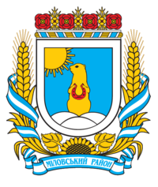

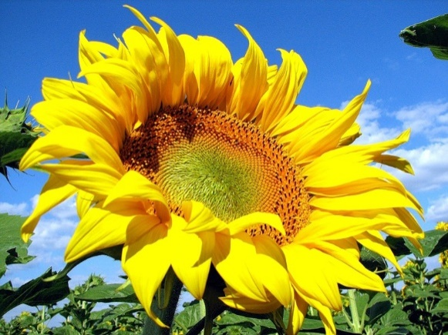 **Група «Колекціонери легенд»**

Із соняшником пов’язано багато легенд. Перша свідчить про те, що люди попросили Бога не забирати у них ніколи сонце. Тоді Бог подарував їм соняшник. Навіть коли похмуро, він повертає голову і дивиться в бік небесного світила. Ця рослина символізує сонце, радість. Прекрасний грецький міф розповідає, як доньку вавилонського царя кинув коханий Аполлон, обдарував своєю любов’ю її сестру. Ревнива дівчина вбила сестру та перетворилася на велику жовту квітку. Вона постійно ловила в небі слід свого коханого чоловіка. Тому соняшник є символом вірності, сталості.

Інша легенда про появу соняшника прийшла до нас з далекої-далекої країни ацтеків. Розповідають, що це сталося дуже давно. Тоді в країні ацтеків жила маленька чарівна дівчинка з гарним ім’ям – Шочітль. Мовою ацтеків це означало «квітка». Дівчинка обожнювала сонце і зі світанку до заходу дивилася на нього. Коли ввечері сонце заходило, вона з сумом йшла додому, живучи мрією про те, що завтра вона знову його побачить. Так сталося, що цілий рік сонце з’являлося кожен день, і жодного разу ні на мить хмари не закрили його. Для Шочітль це було неймовірним щастям. Однак те, що було радістю для неї, обернулася страшною бідою для маїсових посівів: перестали тягнутися вгору стебла, не тяжчали качани. До того ж перестали рости квасоля с перцем.

Без дощу страждали всі рослини, від спраги вони поникли до самої землі. Засуха призвела до того, що поля залишалися безплідними. Від голоду почали гинути люди. Ацтеки щодня молилися богам, просячи дощ. Побачивши все це, Шочітль зрозуміла, чому люди терплять страждання і голод. Щоб викликати дощ, вона вирушила в храм Тонатіу – бога Сонця і звернулася до нього з благанням. Вона просила його сховатися за хмари і врятувати її народ. Молитва маленької дівчинки дійшла до бога Сонця Тонатіу. І ось уже все небо закрилося килимом з хмар. Пішов довгоочікуваний дощ. Води вилилося стільки, що зовсім було зігнувся маїс, почав весело підніматися і всі його качани набрякли від великих, повновагих зерен. Всіх навколо охопила радість. Тільки бідна Шочітль засумувала: вона страждала без такого улюбленого нею сонця. Без нього вона повільно згасала. Але тут яскравий промінь пробився крізь хмари і повелів Шочітль йти в священне селище, де ніколи не зникає сонце, де завжди цвітуть квіти. Там її будуть кликати не Шочітль, а Шочітль-Тонатіу ( що по-ацтекськи значить

«квітка сонця» ). Так чарівна дівчинка перетворилася в прекрасну квітку сонячного кольору, з темною – зовсім як її волосся і очі – серцевиною. Кожен день ця квітка розкривається назустріч сонцю на світанку і повертається за ним в його щоденному шляху по небу до самого заходу. З тієї самої пори на початку осені на всіх полях, і особливо маїсових, починають цвісти ці золоті квіти. Індіанці ласкаво називають їхШочітль-Тонатіу, що в перекладі означає соняшник.

**Легенда про соняшник**

У ті дні, коли магія мала силу, а світ був молодий, природа була мінливою. Древнє чаклунство було надмірним для людської душі, і люди тільки спостерігали, як усе навкруги міняється під дією чаклунських чар.

Соняшник, згідно з грецькими легендами, не завжди ріс на землі і з’явився завдяки водяній німфі на ім’я Клітія. Одного разу Клітію викинуло хвилею з прохолодних глибин моря на піщаний берег. Русалка, здивована яскравим світлом, немов зачарована спостерігала за золотою кулею, яка переміщалася по небу. Через деякий час зовнішність німфи стала мінятися. Клітія виявилася прикованою до місця, коли її русалочний хвіст пішов в глиб піску. Срібне волосся згорталося в пелюстки навколо обличчя, з рук виростало зелене листя. Через дев’ять днів свого перебування на землі, Клітія повністю перетворилася на квітку сонця. Відтоді і донині, соняшник завжди наслідує рух золотого сонячного диска, обертаючись в його сторону.

**Соняшник**

Коли дочки Сонця після купання сіли в човен і вийшли у відкрите море, молодша з них похопилася, що забула на березі на гілці дуба золотий вінок. Без вінка вона не наважувалася показатися удома і попросила сестер гребти назад. Але старші сестри сказали, що дуже стомилися і хочуть швидше лягти спати, а якщо менша така роззява, то нехай повертається на берег одна, залишається на землі до ранку і чекає, поки вони знову приїдуть купатися. Менша поплила до берега, але – о, жах! - вінка на гілці дуба не виявилося. А під деревом стояв красивий хлопець, чорноволосий і блакитноокий. Він протягнув до дочки Сонця сильні руки і обійняв її, кажучи при цьому слова солодкі, точно мед золотих бджіл:

- Залишися зі мною на все життя, ми любитимемо один одного і ніколи не розлучимося, - шепотів він до дочки Сонця, довго і міцно цілував її, пестив і просив стати його дружиною.

- Як же мені залишитися на землі? Ночі тут темні і холодні, а удома я живу в золотому палаці, де під стелею горять діамантові зірки, вдень пряду золоті нитки, а ввечері купаюся у морі. У свята ми танцюємо з синами Місяця і катаємося на сріблястих жеребцях. Яке життя ти можеш обіцяти мені тут, на землі? – запитала дочка Сонця.

– Я можу обіцяти тобі росяні ранки, які приємно охолоджують ноги, пісні птахів і шелест дерев. Можу обіцяти тобі дні, повні праці, - відповів син землі і, узявши косу, пішов на луг. Дочка Сонця знову залишилася одна. І так затужила по батьківщині, що забула про свою гордість і, повернувши голову до Сонця, стала його молити:

- Сонечко, миле Сонечко, вислухай мене. Я сумую по батьківщині. Я бачу уві сні стежки дитинства, чую дзижчання прядок сестер. Коли увечері з моря доноситься сплеск весел, я знаю, мої сестри їдуть купатися. Я слухаю їх пісні, які вже забула. Сонце, миле Сонце, пробач мене і візьми назад до себе. Сонце мовчало. А менша дочка не переставала благати:

- Сонце, Сонечко, хіба ти не відчуваєш, яка нещасна твоя дочка на чужині? Поклич мене до себе, і якщо не захочеш визнати мене своєю дочкою, то буду твоєю служницею. Кожен ранок і кожен вечір витрушуватиму твої хмарні покривала, начищатиму вікна твого палацу, вимітатиму пил з-під прядок сестер і буду щаслива, що живу на своїй батьківщині.

- Занадто довго ти залишалася на чужині, так довго, що твої ноги вросли точно корені. Я вже не можу допомогти тобі, - відповідало Сонце і закрило очі білим хмарним рушником.

Дочці на руки впали кришталеві намистинки, сльози Сонця. Менша дочка спробувала ворухнути ногами, але насправді, земля міцно тримала їх. Так вона і залишилася на землі і перетворилася на квітку, яка, сумуючи за батьківщиною, завжди обертається до Сонця. Ось чому цю квітку називають соняшником.

**Хто такий соняшник ?**

Спочатку земні рослини не мали квіток. Високі дерева, велетенські трави покривали гори, степи, долини. Та куди не глянь – жодної квітки! Звернулися дерева, чагарі, трави до Сонця:

- Полум’яний батько! Ти запалюєш у грозовій хмарі багатобарвну райдугу, прикрашаючи небо. Подаруй і нам дещицю тих барв.

Замислився господар денного неба. Довго мовчав. Не міг придумати, чим зарадити рослинам на далекій землі. Озвався син Сонця, золотоволосий принц:

- Я піду на землю та й оздоблю зелень барвами райдуги. – Це небезпечно, - тривожно відповів батько. – Покидати сонячну оселю не можна безкарно. Розпорошившись на далекі планеті, ти можеш не повернутися до рідного дому.

– Я все одно піду, - затявся на своєму золотоголовий принц. – Ти даруєш радість усесвітові, а я хочу подарувати її деревам і травам.

Зітхнув батько, проте, що мав робити, - згодився. Прилетів син Сонця до землі, веселковим колесом почав обходити світ. І затріпотіла природа від блаженства. Велетенськими запашними квітами вкрилися магнолії, ніжно усміхнулася рожевими пелюстками на узліссі шипшина, срібно-дзвінко співали серед трав блакитноокі дзвоники, небесними вічками глянули на світ незабудки-братики, сором’язливо захиталися на вітрах білі гвоздики… Безліч квітів покрили безмежні простори, ніби різнобарвна ріка розлилася по землі, одухотворяючи природу, відкриваючи людям світ краси і творчості. Зупинився сонячний принц та й поглянув довкруги. А побачивши плоди своєї праці, щасливо засміявся. Махнувши полум’яними крилами, хотів було вернутися додому. Та де там ? Витративши силу на творіння квітів, він віддав свою силу землі, тож не зміг уже повернутися до осяйної оселі батька. Знесилений принц упав на землю, заливаючись гіркими сльозами. На світанку він встав, напружив усі сили, щоб полетіти, коли з’явиться Сонце, але зміг лише підняти назустріч батькові своє пломеніюче обличчя. З тої пори цар-квітка, золотоголовий соняшник, невідступно дивиться на схід: батько обіцяв йому в прийдешньому повернення до рідної осяйної оселі.

**\*\*\***

Колись давно на землю наслали прокляття боги, які хотіли помститися людству за те, що воно від них відреклося. Боги закрили землю хмарами, крізь які не могло пробитися сонце. Люди почали хворіти, почався голод. Тоді люди почали молитися, і боги розігнали хмари. Сонячне світло бризнуло в усі боки, зігріваючи всіх своїм теплом.

Боги дали людям насіння, яке було скупано в сонці. І з цього насіння виріс соняшник. Люди з давніх-давен вважають соняшник дитям сонця. Соняшник завжди дивиться на сонце, слідкує за ним, повертаючи свої голівки за його ходом.

**Група «Шанувальники поезії»**

**Соняшник**

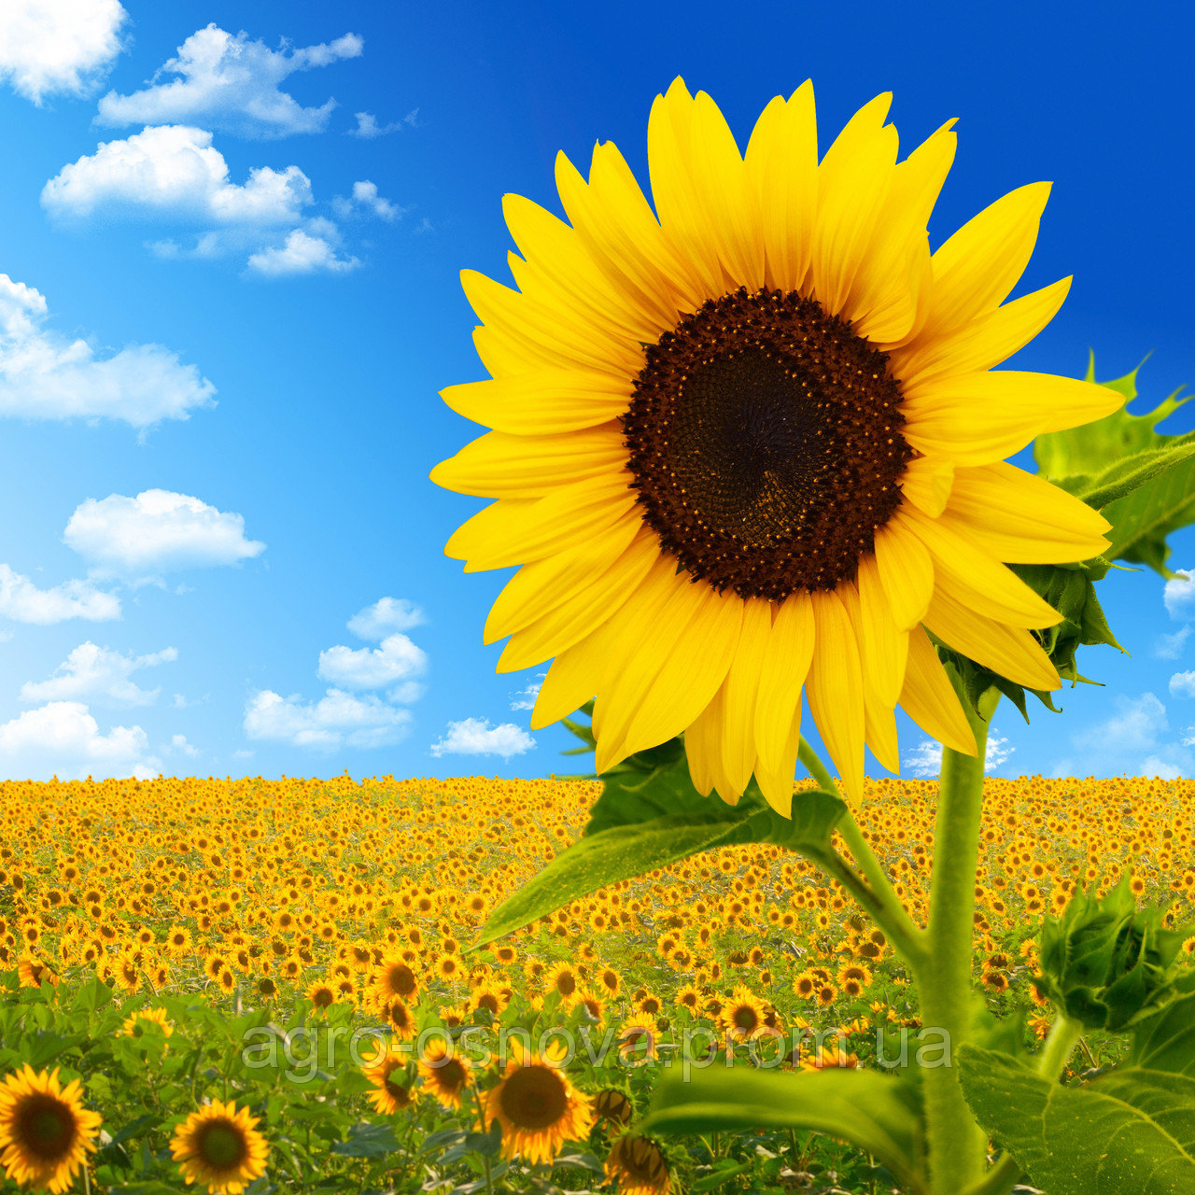

Сонях виріс на осонні

Вільно та розлого.

Одягнув чубатий сонях

Бриля золотого.

Вийшла осінь із діброви –

Сонях похилився.

Бриль за обрій вечоровий

Сонцем покотився.

Дідусем стоїть вусатим

Соняшник осінній.

Хлопчакам-горобенятам

Роздає насіння.

*Борис Логвинюк*

**Соняшник**

Квітнуть квіти чималі

На високому стеблі,

Золотисті на лиці,

Мов убрані в промінці.

Поставали у рядки,

Наче сонцеві синки!

Гляне сонце з-за хмарин –

Всі до сонця, як один.

Має дружна їх сім’я

Тепле сонячне ім’я

*Інна Кульська*

**Соняшник**

Важку голову схилив,

Золотим картузом вкрив.

Як дідок собі куняє,

Бо вже літечко минає.

Налились його зернята,

Вже темніють оченята,

Незабаром прийде час –

Він запросить в гості нас.

Як дорослі, так і діти,

Будуть сонях теребити.

Ой, які смачні зернята,

Покуштуйте їх, малята!

*Тамара Артем’єва*

**Соняшник**

Вживаючи тепло густе

Й живлющі соки,

Отак наш соняшник росте,

Мов день високий.

Стоїть голівкою на схід,

Росою вмитий.

А вже за гуркотом підвід

Минає літо.

На грядці нашій народивсь –

У ріднім краї,

Він тягнеться у синю вись –

І так зростає.

До всіх вітається здаля,

Дрімає в тиші.

То рідна матінка-земля

Його колише.

Він змалку, наче ти і я,

Про сонце мріє.

Його зерняткова сім’я

Для нас дозріє.

*Микола Сингаївський*

**Соняшник**

На городі соняшник

Соняшно зацвів –

Розпрямив голівоньку,

Рученьки розвів.

Милувався сонечком,

Дощик зустрічав

І смачним насіннячком

Діток пригощав.

Посміхайся ж, друже наш,

Нам через віконечко,

Мила наша квіточко –

Друге наше сонечко.

*Руслана Василькевич*

**Соняшник**

Я – соняшник, приїхав я

З далекої країни.

Дивіться: голова моя, як сонячні перлини.

І стовбур: он який товстий, мене не збити з вітру,

Насінням можу пригостить,

Я – лагідний, привітний.

Допоможу зробити мед

Тим бджілкам, що літають.

І знаю я один секрет,

Як масло виробляють.

Його олією зовуть,

З любов’ю споживають.

Його в салати щедро ллють,

Мене не забувають,

Я з сонцем можу розмовлять,

Кручу я головою.

А вам лиш треба поливать,

Опікуватись мною.

Росту в городі і степу,

Високий, гордовитий.

І люблять сонце і весну

Мої чудесні квіти.

*Наталія Внукова*

**Осінь у соняшниках**

Соняшники край дороги

Тепле літечко вітали,

Ввись до сонця золотого

Жовті личка повертали.

В тихім вітрі колихались,

Рахували дні пригожі,

Ніжно сонцю усміхались

Квіти, так на сонце схожі.

Сонце сяяло велично,

Духм’яніли п’янко трави,

І здавалося, що вічно

Будуть літні дні ласкаві.

Та прогнала осінь літо,

Рвались в бій вітрів навали,

Квітам сонячним сердито

Пелюстки всі обірвали.

А вони сумної днини

Вниз голівки нахиляли,

Від негоди насінини

В теплих кошиках ховали.

Буре листя шелестіло,

В дощ згадавши сонця ласку,

Насінинкам шепотіло

Променисту літню казку.

*Тетяни Чорновіл*

**Соняшник**

Глянув у віконечко-

Теплий день який !

На городі соняшник –

Жовті пелюстки.

З неба сипле сонечко

Пелюстки –дива,

Головою соняшник

Весело кива.

*Л. Куліш-Зіньківська*

**Легенда про соняшник**

У сонця донечки-красуні

Земним життям удень живуть,

Кружляють в танці запальному

Й віночки золоті плетуть.  
На дубі свій вінок забула

Найменша донька край ріки,

За ним швиденько повернула…

На небо більш їй не зійти.

Неначе мед, солодку мову

Землі син палко говорив,

Пообіцяв подарувати,

Що на землі і сам любив:

Пісні птахів, росяні ранки,

Черемхи цвіт, спів солов’я,

Солодку втому вечорами,

Тепло обіймів трударя

* Не вічно Сонцеві світити,

Не вічно черемсі цвісти,

Не вічно солов’ям співати...

І більш мене не любиш ти? –

Питалась Сонячна в Земного

Зронивши сльози в тінь ріки,

* Ніщо не вічне в цьому світі,

Одна лиш праця на віки.

Благала донечка прощення,

Просила батька: «Забери!»

Та ноги їй коріння

В чужу землицю проросли.

Тепер не дівчина, а квіти,

Голівки сонцю обертають.

І на землі за це давно вже

Їх СОНЯХАМИ називають.

*Таня Красельникова*

**Соняшники батьківської ниви**

Рідна земле, мати всіх чудес,

Ти велична, щедра, неповторна.

Благодать приймаєш із небес,

Підставляєш сонцю, своє лоно.

Скільки б не родила ти плодів,

Не раділа б синові чи дочці –

Соняшники – то справді диво з див,

Квітка, зачарована на сонце.

Соняшники батьківської ниви –

Посмішка праматері-землі

Стиглим літом пахнуть після зливи,

Золотом бринять, немов шаблі

І яким би не випав шлях,

І куди б нас доля не водила,

А душа летить в степи, мов птах,

Кличе в рідний край могутня сила.

Соняшників поле на зорі

Зустрічає золотим розмаєм.

Земле, ти прекрасна в цій порі,

На найкращих струнах серце грає.

*Ольга Будугай*

***Група «Збирачі загадок»***

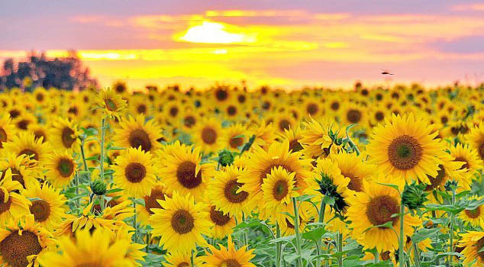

На городі в нас росте Вранці умивається

Сонце ясне, золоте, Срібною росою.

Жовте око, жовті вії, До сонця повертається Та чому воно не гріє? Своєю головою.

*(Соняшник ) (Соняшник )*

Золоте решето хатинок повне Сімсот соколят

*(Соняшник )*  На одній подушці сплять.

*(Соняшник )*

У городі, на доріжці, Квітка ця на сонце схожа,

Під моїм віконцем, На олію вона гожа,

Зацвіло сьогодні сонце Жовті пелюсточки має

На тоненькій ніжці. І до сонця повертає.

*(Соняшник ) (Соняшник )*

Парубійко я вродливий, Хлопець Мартин

Дуже гарний, не шкідливий, Похилився через тин,

Квіт до сонця повертаю, А дівчина Гапка:

Зате назву собі маю. «Яка в тебе гарна шапка!

І олію з мене б’ють, Ще й жовта китиця

І макуху дістають, Проти сонця світиться.

І в веселий свята час А як прилетять горобці –

Дам щось кожному із вас Буде тобі як вівці

*(Соняшник )*  Від сірого вовка»

Що це за промовка?

*(Соняшник )*

На горі нога стоїть, Золоте ситечко

На нозі голова висить. Покотилося в літечко.

Куди сонце повертається, Загляда в віконечко,   
Туди голова нахиляється. Наче справжнє сонечко.

*(Соняшник )*

*(Соняшник )*

На паличці сонечко, У погожу літню днину

У землі коріннячко. Він на варті біля тину.

Будуть син і донечка Круглолиций та пригожий

Лузати насіннячко. І до сонця дуже схожий.

*(Соняшник ) (Соняшник )*

Стоїть пан на току Стоїть дубок -

В зеленому ковпаку, На верху картузок,

А під тим ковпаком – А в картузку

Сімсот козаків. Багато діток

*(Соняшник ) (Соняшник )*

**Група «Мистецтвознавці»**

Тема «сонячних квітів» цікавила живописців різних епох і напрямків. Існує чимало робіт з їх повним або частковим зображенням. Однак саме «Соняшники», створені знаменитими живописцями Клодом Моне, Полем Гогеном і Вінсентом Ван Гогом поправу можна назвати віхами світової культури завдяки унікальності їх виконання і особливому художньому стилю кожного із даних майстрів***.***

***Поль Гоген та його зів’ялі «Соняшник» (1901 р., Музей Ермітаж, м. Санкт-Петербург).***

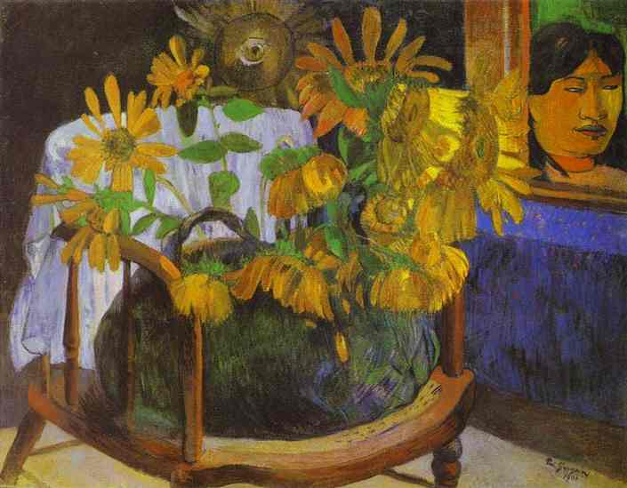Написані ще за два роки до упокоєння художника, його «Соняшники» в повному розумінні символізують душевний стан свого творця на той момент: глибоку втому і фізичне виснаження через важке фінансове становище та численні недуги. «Гогеновські» сонячні квіти забарвлені переважно в кально-жовтий колір з окремими плямами іржаво-червоного відтінку. Більша частина бутонів зберегла лише декілька листочків, та й ті, здається, тримаються із останніх сил. Решта опустила свої голівки так, ніби власна тяжкість і слабкість неминуче тягнуть їх униз. І крісло, в яке художник розмістив свої квіти, не слугує їм якоюсь підтримкою. Вони втомилися, їм потрібна допомога іншого порядку. Можливо, лише забуття здатне принести їм заспокоєння. І тільки на задньому фоні ми помічаємо нагадування про минулі щасливі та плідні дні художника: портрет туземки, як посилання на створену раніше серію картин із таїтянками, котрі опісля (вже після його смерті) стали свого роду візитною карткою Гогена-живописця.

***Клод Моне та його променисті «Соняшники» (1881 р., Музей Метрополітен, м. Нью-Йорк)***

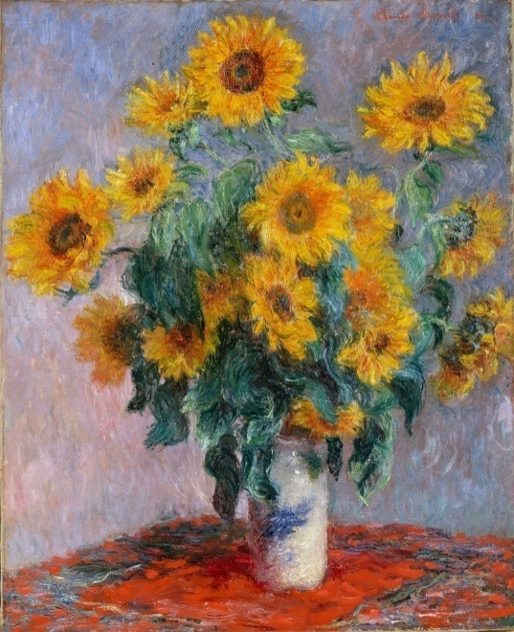«Найжиттєрадіснішими» соняшниками є квіти основоположника імпресіонізму Клода Моне. Перед нами яскравий, наповнений теплом натюрморт як зразок оригінальної техніки цього неперевершеного майстра кольору. Традиційно для подібного жанру тут немає чітких ліній. Моне створює форми та об’єм за допомогою фарби та світла, звідси відчуття легкості та живучості малюнку. Моне створює свій особливий «жовтий» за допомогою змішування червоного, жовтого та оранжевого кольорів. Можливо, завдяки цьому малюнок набуває такої реалістичності, подібній самій природі, яка розкошує розмаїттям фарб та відтінків, де майже неможливо знайти «чистий» колір. Сонце, небо, поля, вітер – все це втілилося на полотні в образі букету соняшників в самому їх розцвіті, в якому кожна квітка має оригінальну форму та розмір, адже в природі ніщо не повторюється. Ще одна цікава деталь. На картині зображена досить таки маленька ваза, котра утримує об’ємний і відчутний букет соняшників, що в реальності малоймовірно. На наш погляд, пояснити це можна таким чином. По-перше, для Моне ваза має другорядне значення, це всього лише деталь. Його фокус – соняшники, їм він приділяє всю свою увагу. По-друге, це може бути деякою символікою, або метафорою автора: як подібна крихітна ваза може помістити в себе такий об’ємний букет квітів, так і людина, якою б маленькою і непомітною вона не здавалася, може володіти неосяжним внутрішнім світом. Оточуючий нас світ, люди і явища не завжди такі, якими здаються на перший погляд.

«Соняшники» Моне дійсно сповнені «життя і радості». Незалежно від розташування на полотні, всі вони тягнуться вгору, до сонця, до світла. Все навколо них виблискує, ось так вони втішають оточуючих, і саме цим автор хотів «заразити» свого глядача.

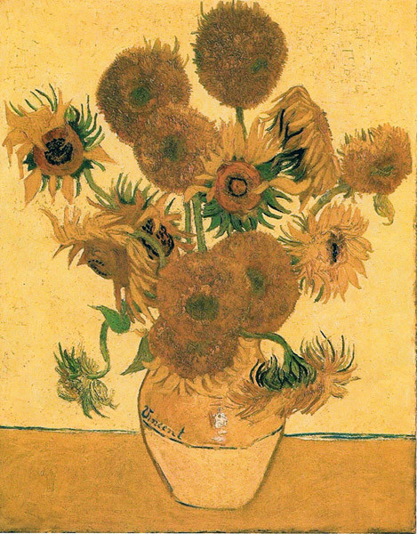

**Вінсент Ван Гог і його легендарні «Соняшники»**Та все ж треба зізнатися, що найвідоміші соняшники належать пензлю Вінсента Ван Гога.

Думаючи про цього неординарного художника, на думку незмінно приходять його легендарні «сонячні квіти».Важко знайти людину, яка б ні разу не бачила «Соняшники» Ван Гога. Найзнаменитіші та найдорожчі твори мистецтва в світі насправді планувалися в якості прикраси для інтер’єру середнього класу. Але все по-порядку. Відомо, що майстром було створено декілька картин із соняшниками. Дві роботи з лежачими квітами були написані в Парижі в 1887 році. Одна з них: «Чотири зрізані соняшники»(1887 р., музей Креллер-Мюллер, Оттерло, Нідерланди). Незвичайний натюрморт. Тут немає класичного букету у вазі або ретельно зібраних фруктів на скатертині; увесь простір полотна займають безладно розташовані зрізані головки квітів. Це «Соняшники» Ван Гога, до створення яких він приступив попередньо вивчивши природу кольорів та створив свої неповторні поєднання відтінків. У результаті його «Соняшники» набули особливого кольору насиченості і вражаючу реалістичність. Але найбільшу славу Ван Гогу принесли чотири натюрморти з квітами в карафці, які він створив у місті Арль на півдні Франції у 1888 році. Після чого він зробив також декілька авторських копій даних картин. До міста він приїхав за натхненням разом зі своїм тоді ще близьким другом Полем Гогеном, для якого він і намалював свої «Соняшники». Саме йому призначалися ці роботи. Ван Гог задумав прикрасити його кімнату своїми «сонячними квітами», як спосіб подякувати товариша за підтримку та розуміння. Адже вони мріяли створити свій новий напрямок у живопису, але, в кінці кінців, так і не змогли прийти до згоди. Це трапилося, мабуть, тому, що їх уява про методи роботи різнилася, також вагому роль зіграли психічні розлади Ван Гога. Їх шляхи розійшлися назавжди. Проте в цей період Ван Гогу все ж таки вдалося створити дещо цілковито нове, адже його «Соняшники» відкрили нове віяння у мистецтві (пізніше у нього з’явилося багато наслідувачів), а жовтий колір ще ніколи не виглядав так соковито і неоднозначно з усіма його можливими відтінками і комбінаціями, з переливами і природним світлом. Більше того, при створенні своїх картин художник застосував особливу техніку – імпасто (фарби наносяться густим шаром із застосуванням як традиційного пензля, так і ножа, звідси шершава поверхня та об’ємність малюнку). Найбільш відомі картини, створені в «арльський» період: «Ваза з п’ятнадцятьма соняшниками» (1888 р.) Національна галерея, м. Лондон)та «Ваза з дванадцятьма соняшниками» (1888 р., Нова Пінакотека, м. Мюнхен). Дві інші картини в оригіналі не доступні: одна знаходиться в приватній колекції у США, а інша була знищена під час Другої світової війни в Японії.

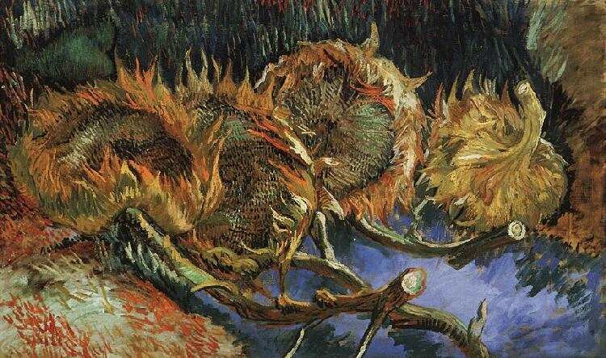

У порівнянні з багатьма його картинами «Соняшникам» Ван Гога властиво більше веселковості і світла. У період їх створення художник жив у надії на важливі зміни в своєму житті, його надихали нові перспективі в творчості, нові знайомства і благотворний вплив на нього Клода Моне, КаміляПіссарро, Поля Гогена та ін.. Його квіти не ідеальні (на кожній з картин можна побачити декілька змарнілих листочків та похилених бутонів, як і саме життя, проте саме в цьому їх принадність і непідробне зачарування.

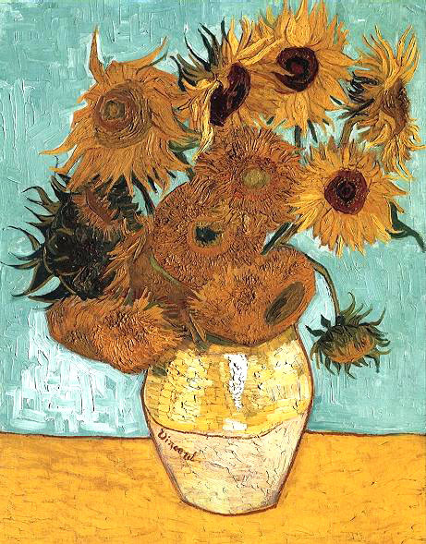

**Катерина Білокур**

Ім’я самобутньої художниці з народу, яка в своїх чудових полотнах втілила невмирущу красу живописної української природи назавжди вписалося в історію. Народилася Катерина Білокур у день Святої великомучениці Катерини 7 грудня 1900 р. у с. Богданівка на Черкащині. До школи не ходила, самотужки навчалася читати і писати. Ще зовсім маленькою дівчинкою її полонила синя квіточка. Малювати почала вуглинками з печі на крадькома взятому у матері полотні. Батьки не змогли оплатити навчання, і тому вчилася вона малювати самотужки. Неосвічена селянка без будь-якої допомоги сягнула вершин світової образотворчості, полонила світ своїм талантом найприскіпливіших критиків, зачарувала магічною силою своїх творінь. Катерина Білокур – самородок українського мистецтва, художниця, про яку сам Пабло Пікассо сказав: «Якби ми мали художницю такого рівня майстерності, то змусили б заговорити про неї цілий світ». Бог подарував Україні і світу художницю, яка свої полотна щедро засівала мальвами, калиною, жоржинами, барвінком, крученими паничами, соняшниками, колоссям жита, пшениці, нагідками, ромашками, чорнобривцями… - садовими та польовими квітами рідної землі. Залишивши по собі картини – квіти-діти, які дивують, хвилюють, вражають усіх, хто їх бачив у музеях країни, Катерина Білокур була наділена ще й неабияким даром художнього слова та могла б за сприятливих обставин подарувати українській літературі шедеври малої прози. А ось як закарбували в поетичному слові її Божий дар:

**Художниця**

Звичайні жінки дітей народжують,

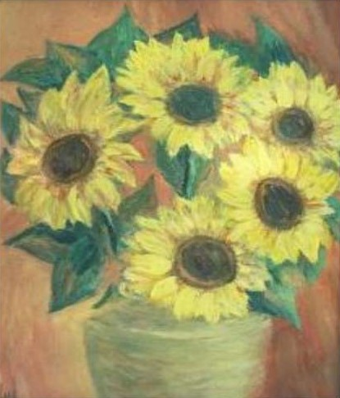

а вона – квіти.

Хіба це жіноча робота?

Хіба це судьба жіноча –

на білих снігах, на травах зелених,

на водах славетних сходити рястом,

материнкою і лататтям?

Синьо, червоно, жовто, бузково

не приручено, як не від світу цього…

Або ж під зорі літати

закрила з пахучим горошком

і не боятися впасти,

і не боятися розбитися?

А їй не страшно вмирати –

душа її давно

переселилася у квіти.

*Галина Тарасюк*

**Марія Приймаченко**

«Роблю сонячні квіти, бо люблю людей, роблю на щастя людям, щоб квіти мої були, як саме життя народу, щоб усі народи один одного любили, щоб люди жили, як квіти цвіли б на всій землі». Такі гарні слова належать відомій у всьому світі українській художниці Марії Приймаченко. Мабуть, не знайдеться жодної людини на землі, яка б лишилася байдужою до творчості та життя цієї незвичайної жінки. Народна художниця і заслужений діяч мистецтв України – Марія Приймаченко зробила великий внесок у розвиток народної художньої культури. Її творчість – явище самобутнє, неповторне, загадкове та незбагненне. І досі ще тільки накреслені підступи до з’ясування феномена народної художниці, народної поетеси. Геніальна художниця створила власний мистецький стиль, в межах якого нескінченні варіанти декоративних, орнаментальних, жанрових і пейзажних композицій. Свої думки художниця передає через персоніфіковані, небачені квіти. Яскраві, декоративні, незвичні за формою та кольором, вони піднесені до рівня «дива» і вплітаються в естетично-філософське трактування стосунків людини і Всесвіту. Колір несе основне змістовне навантаження, через нього вона передає свої думки, настрій.

Відповідно до народних традицій художниця бачить в кольорах всеосяжну поетичну метафору світу, життя, красу природи, і тому її мало хвилює ботанічна правильність відображення. У цьому плані характерна пристрасть Марії Приймаченко до зображення соняшників – яскраво-жовтих кольорів з безліччю темного насіння: свого роду переосмислення як найдавнішого знаку, по-філософськи наповнений образ сонця, вічного кровообігу життя – народження, вмирання, відродження.

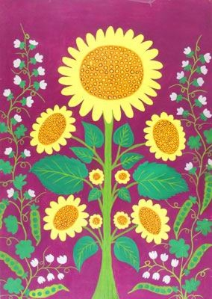

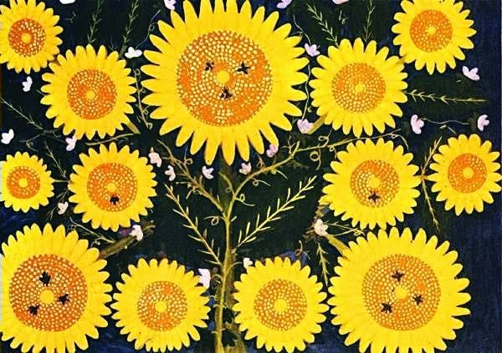

«Соняшник і горох» (1962 р.) «Соняшник і бджоли» (1962 р.)

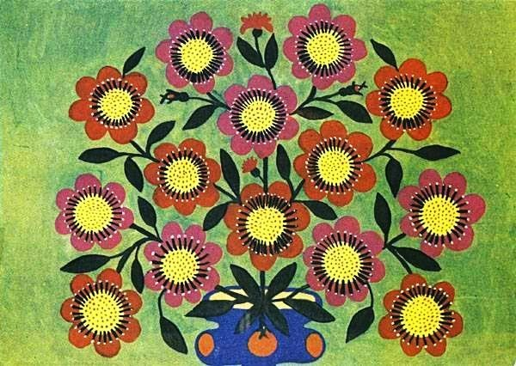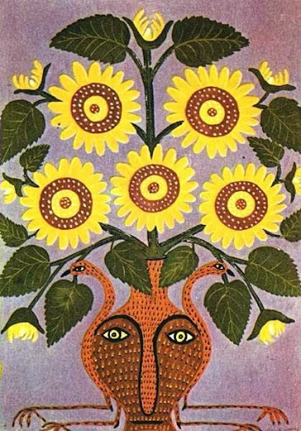

«Соняшник життя» (1963 р.) «Квіти соняшника» (1965 р.)

**Група «Цікавинки»**

Одного разу два орла замилувалися красою маленької дівчинки, викрали її і віднесли до свого гнізда, що знаходилося високо в горах, майже поруч із сонцем. І назвали орли свою улюбленицю Сурья-бай – пані-сонечко. Одного разу, коли орли полетіли у своїх справах, дівчинка вибралася із гнізда і пішла гуляти по горах. Але тут трапилося нещастя – вкололася вона об отруйний ніготь людожера і впала замертво. На щастя, поруч опинився один цар, витяг він ніготь з пальця дівчинки – вона ожила. Вражений красою, цар взяв її до свого палацу, але не злюбила дівчину цариця і зіштовхнула її у ставок. Невтішно плакав цар про втрату та одного разу вийшов з палацу і побачив, що там, де втопилася дівчинка-сонце, спливла з води золота квітка, яку назвали соняшником.

Так розповідається у стародавній індійській легенді про походження соняшника. Але народилася квітка не в Індії, а на півдні Північної Америки. Вчені знайшли насіння соняшника під час розкопок стоянки стародавніх індіанців, які жили близько 2-3 тисяч років тому. Вони обожнювали соняшник і поклонялися йому. Деякі вчені вважають, щолюди почали вирощувати квітки раніше, ніж пшеницю. Індіанці вживали насіння соняшнику в розмеленому вигляді як борошно. Передбачалося навіть, що вони вміли виробляти з насіння олію, яку використовували в хлібопеченні і косметичних цілях. В Європу соняшник потрапив в XVIстолітті. Його привезли на батьківщину іспанські завойовники. Сонячну квітку посіяли в мадридському ботанічному саду. Величезне суцвіття, що закохано дивиться на сонце, відразу сподобалося місцевим жителям. Не минуло й кількох років, як соняшник став неодмінним мешканцем городів у Франції, Англії, Італії, Німеччині. Спочатку соняшник розводили в Європі виключно заради його красивих золотистих кольорів. Ними прикрашали сади, парки та одяг. Навіть великий художник Антоній Ван Дейк (1599-1641 рр.), щоб привернути для себе увагу англійського короля Карла I, якогоназивали «сонцем», намалював себе поруч із соняшником. Ніякої користі від квітки сонця не чекали. Радує око рослина – і за це спасибі. Щоправда де-не-де робилися спроби застосувати його з деякою господарською метою, але з цього нічого не вийшло. Єдине, що можна було витягти з нього – це насіння. Їх лузали дівчата на дозвіллі. З часом люди знайшли рослині інше, більш корисне застосування. Англійці, наприклад, їли молоді суцвіття соняшника з маслом і оцтом. У Німеччині насіння смажили і готували з нього каву. Потім почали застосовувати в медицині і навіть намагалися зробити з насіння олію. Англійці запатентували свій винахід у 1716 році, але справа на лад у них чомусь не пішла. Назву квітці придумав знаменитий шведський вчений Карл Лінней. Можливо, тому, що жовтий квітучий кошик його схожий на золотий диск сонця з променями, а може за дивовижну здатність повертатися до сонця він назвав соняшник латинським ім’ям «гелліантус», від двох слів helios – сонце і аnthos – квітка. Назва ця перейшла в усі європейські мови.

***Чи знаєте ви щось цікаве про соняшник? Якщо ні, то наші цікаві факти розширять ваші знання.***

Соняшникова олія – найбільш поширена й дешева у світі. Її широко використовують як продукт харчування в натуральному вигляді. Харчова цінність її зумовлена високим вмістом поліненасиченої жирної лінолевої кислоти (55-60 %), яка має значну біологічну активність і прискорює метаболізування ефірів холестерину в організмі, що позитивно впливає на стан здоров’я. До складу соняшникової олії входять і такі дуже цінні для організму людини компоненти, як фосфатиди, стерини, вітаміни (A, D, E, K). Соняшникову олію використовують в кулінарії, хлібопеченні, для виготовлення різних кондитерських виробів і консервів. Вона є основним компонентом при виробництві маргарину.

Соняшникову олію використовують також при виготовленні лаків, фарб, стеарину, лінолеуму, електроарматури, клейонки, водонепроникних тканин, вмиловарній промисловості тощо. Побічні продукти переробки насіння соняшнику – макуха при пресуванні і шрот при екстрагуванні (близько 30% від маси насіння) є цінним концентрованим кормом для худоби. Стандартна макуха містить 38-42% перетравного протеїну, 20-22% безазотистих екстрактивних речовин, 6-7% жиру, 14% клітковини, 6,8% золи, багато мінеральних солей. За поживністю 100 кг макухи відповідають 109 корм. од. Шрот містить близько 33-34% перетравного протеїну, 3% жиру, 100 кг його відповідають 102 корм. од. Лузга (вихід 16-22% від маси насіння) є сировиною для виробництва гексозного й пентозного цукру. Із гексозного цукру виробляють етиловий спирт і кормові дріжджі, із пентозного – фурфурол, який використовують при виготовленні пластмас, штучного волокна та іншої продукції. Кошики соняшнику (вихід 56-60% від маси насіння) є цінним кормом для тварин. Їх добре поїдають вівці та велика рогата худоба. За поживністю борошно з кошиків прирівнюється до пшеничних висівок, 1 ц його відповідає 80-90 кг вівса, 70-80 кг ячменю. З кошиків виробляють харчовий пектин, який використовується в кондитерський промисловості. Соняшник вирощують і як кормову культуру. Він може дати до 600 ц/га і більше зеленої маси, яку в чистому вигляді чи сумішах з іншими кормовими культурами використовують при силосуванні. Силос із соняшнику добре поїдається худобою і за поживністю не поступається силосу з кукурудзи. Стебла соняшнику можна використовувати для виготовлення паперу, а попіл - як добриво. Соняшник – важлива медоносна рослина. Мед з нектару квітучого соняшнику відрізняється слабким ароматом і трохи терпким смаком. Він кристалізується дрібними зернами, набуваючи м’якого янтарного відтінку. З 1 га його посівів під час цвітіння бджоли збирають до 40 кг меду. При цьому значно поліпшується запилення квіток, що підвищує врожай насіння. Соняшник здатний поглинати важкі метали і токсини із землі і часто засівається в дуже забруднених районах. Він був використаний для зниження радіоактивного забруднення після Чорнобильської ядерної катастрофи. Сіють соняшник також для створення куліс на парових полях. Як просапна культура він сприяє очищенню полів від бур’янів. Соняшник служить людині орієнтиром на місцевості. Бо навіть у хмарну погоду капелюшок соняшнику показує, де перебуває зараз сонце відносно горизонту. Це явище називається гелютропізм. Ростуть соняшники протягом року. Кожен соняшник складається приблизно з 1000-2000 насінинок і приблизно 3 місяці йде для того, щоб соняшник дозрів.

Існують три види насіння соняшнику – чорні, смугасті, білі. Біле насіння ще не знайшло комерційного застосування. У світі налічується 110 видів соняшників. Насіння соняшнику використовується для виробництва біодизельного палива. Німецький садівник Ганс Пітер Шиффен встановив новий рекорд Гіннеса, виростивши найвищий соняшник на планеті. Висота дива природи склала вражаючі 30 футів (9,14 м). Зі своїм гігантським соняшником. Цей житель німецького міста Каст встановлює світовий рекорд вже в третій раз, показуючи все кращий і кращий результат. Сіяти соняшники треба по-особливому: або до сходу сонця або після його заходу – тоді і врожай буде багатшим, і птахи не так клюватимуть. Соняшник відображає енергетичні вторгнення, розряджає атмосферу будинку, якщо його поставити у вазу. Також сонях клали під подушку, якщо хотіли побачити віщий сон і дізнатися відповідь на будь-яке питання. Традиція вірити в добру силу цієї квітки збереглася і до наших днів. Посадіть біля будинку цю дивовижну квітку, прикрасьте стіни зображенням соняшника і відчувайте, що радість життя буде з вами поруч завжди!

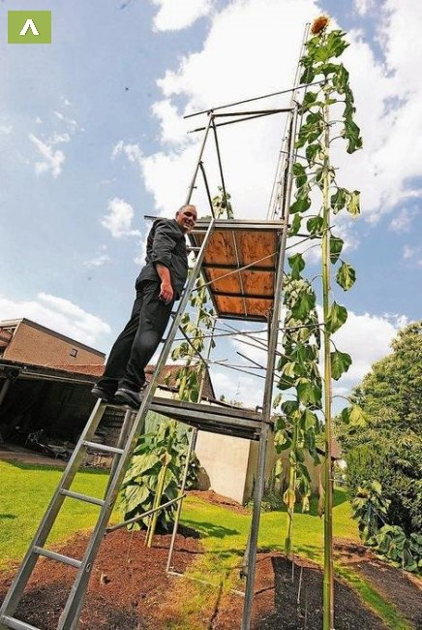

**Група «Сонячні ліки ростуть на городі»**

Знаменитим став соняшник, коли з його допомогою почали лікувати різні захворювання. Сільські знахарі використовували не тільки насіння, але й корінь рослини, стебло, пелюстки і навіть листя. Використання соняшника в народній медицині говорить про те, що рослина належить до розряду лікарських. Саме про ці властивості ми і розповімо. Ні для кого не секрет, що соняшник багатий безліччю корисних речовин. Однією із цінних якостей застосування соняшника в народній медицині є його позитивний вплив на кісткову, м’язову системи, а також суглоби. Корінь рослини застосовується для лікування остеохондрозу, артритів, артрозів, подагри і ревматизму.

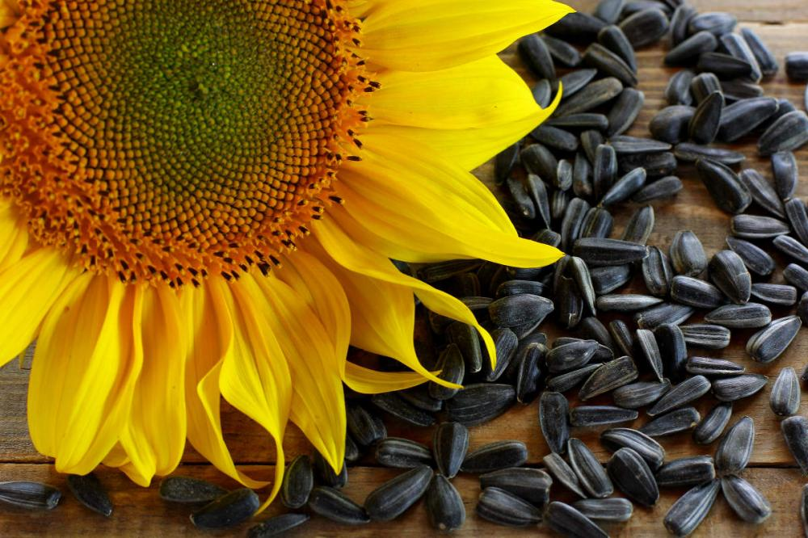

Відвари сприяють поліпшенню травлення, знижують температуру тіла, застосовують як сильний відхаркувальний засіб.

Використовувати коріння соняшнику для лікування захворювань треба, коли воно повністю дозріло. Перед застосуванням коріння слід очистити від землі і зняти з нього верхній шар. Потім його промивають під проточною водою, висушують, подрібнюють і лише потім заварюють. Для цілющого відвару беруть склянку подрібненого кореня, заливають трьома склянками окропу, доводять до кипіння і варять під закритою кришкою протягом п’яти хвилин, потім знімають, настоюють одну годину і проціджують. Отриманий відвар зберігають у холодильнику не більше трьох діб. Приймають по 1 склянці 4 рази на день при сечокам’яній та жовчнокам’яній хворобах, при подагрі. Курс такого лікування становить 1 місяць, потім робиться перерва і повторюється ще двічі. За допомогою насіння соняшника можна знижувати і утримувати в нормальному стані артеріальний тиск, тому нижче наведений метод підійде і гіпертонікам. 1 стакан недозрілого насіння, яке має ще молочну блідість залийте 2 склянками води, доведіть до кипіння і витримайте протягом півгодини. Готовий відвар зніміть з вогню, процідіть і приймайте по 0,5 склянки 4-5 разів на день. Курс лікування гіпертонії становить 2 тижні, потім така ж перерва і лікування повторюється ще 2 рази.

Багато людей люблять лузати насіння, але при цьому мало хто замислюється про їх унікальні властивості. Насправді це найцінніший продукт, який можна порівняти за поживністю із м’ясом і курячими яйцями. До того ж насіння легко перетравлюється і засвоюється організмом.

**Корисні властивості насіння.**

Що ж входить до їх складу?

• Фосфор. Він потрібен організму для міцності кісткових тканин і зубів. Підтримує нормальний стан м’язової системи і розумової активності.

• Селен. Цей мікроелемент знижує ризик розвитку онкології, покращує роботу підшлункової залози, зміцнює імунний захист людини. Позитивно впливає на стан шкірних покривів, нігтів і волосся. Сприяє регенерації клітин, запобігає передчасному старінню.

• Магній. Цей мікроелемент відіграє важливу роль в організмі. Він потрібен для нормального функціонування ендокринної та серцево-судинної системи. Запобігає виникненню каменів в жовчному міхурі і нирках. Покращує стан зубів. Виводить токсини і важкі метали. Незамінний в ефективній роботі м’язових тканин, головного мозку і нервової системи.

• Цинк. Імунний захист організму буде надійним, якщо в ньому вистачає цинку. Цей мікроелемент бере участь у багатьох біологічних процесах, що відбуваються всередині людини.

• Калій. Благотворно позначається на роботі серцевого м’яза, регулює водний баланс. Бере участь в хімічних реакціях з магнієм, підтримуючи його концентрацію і фізіологічні функції.

• Вітаміни В3, В5, В6. Потрібні організму для нормальної роботи нервової системи. Покращують сон і стан шкірних покривів. При їх нестачі у людини з’являється лупа і вугрі на шкірі.

• Вітамін Е. Підтримує красу шкіри, покращує роботу серцево-судинної системи.

***Чи підвищує насіння холестерин в крові?***

Насіння містить велику кількість рослинних жирів, але лише 20% з них відносяться до насичених.

Існує думка, що насіння соняшнику підвищують холестерин. Насправді цей продукт його зовсім не містить, тому не несе загрозу здоров’ю серця і кровоносних судин. Навпаки, в насінні містяться фітостероли. Ці хімічні сполуки за своєю структурою мають певну схожість з холестерином типу ЛПВЩ. Фітостіроли знижують всмоктуваність «поганого» холестерину (ЛПНЩ), тим самим знижуючи його рівень в крові. Вміщені в насінні соняшнику, жирні кислоти допомагають підвищити рівень «хорошого» холестерину.

Крім фітостеролів, подібними властивостями володіє вітамін В і ніацин, які теж у великій кількості містяться в насінні.

***Шкода смаженого насіння соняшнику***

У процесі смаження насіння велика частина корисних речовин зникає, тому краще вживати їх у сирому або в злегка підсушеному вигляді.

Продукт дуже калорійний. Зайві калорії призводять до набору ваги і навіть ожиріння, а це одна з причин підвищення «поганого» холестерину.

Лікарі не рекомендують їсти солоне насіння соняшнику через високий вміст натрію. Ця речовина здатна піднімати тиск вище норми і приводити до розвитку серцевих патологій.

Надмірне вживання смаженого насіння здатне стати причиною пошкодження зубної емалі. Це не станеться відразу після поїдання продукту, але через час проблем з зубами не уникнути.

Ще насіння у великих кількостях протипоказано через імовірність споживання високих доз вітаміну В6. Цей факт є малоймовірним, але все ж про нього варто сказати.

Надлишок вітаміну може проявитися у вигляді поколювання в нижніх і верхніх кінцівках, це порушення називається поліневритом. В м’язових тканинах і внутрішніх органах при такому стані різко знижується кількість білка. У людини можуть виникнути запаморочення, судоми, з’явитися висипання на шкірних покривах.

Не рекомендується вживати насіння при захворюваннях шлунково-кишкового тракту. Особливо вони протипоказані при виразці дванадцятипалої кишки і шлунка.

**Учитель:** Любов до Батьківщини, до рідного краю – це найсвітліші і найвищі почуття. Коли така любов є в серці, тоді людина добра, щира, відважна. Ви, діти, маєте у своєму серці це високе почуття любові, а тому зможете зробити все для того, щоб наш край став квітучим, сильним і багатим. А для цього потрібно здобувати знання, багато знати, вміти, бо ж вам будувати майбутнє нашого краю, то ж старайтесь вчитися так, щоб вами пишалася Міловщина. Завжди пам’ятайте традицію й історію рідного краю. У складну годину і в радості повертайтесь на батьківський поріг, міцно станьте на рідну землю, а вона віддасть вам твердиню духу, потребу життя, глибину віри. Пам’ятайте заповідь: любіть свій рідний край, дбайте про його розвиток і не покидайте рідної землі.

**Підбиття підсумків. Рефлексія.**

Усне обговорення за запитаннями.

1. Чого і як навчилися?
2. Що можна було б зробити інакше?
3. Яких навиків і вмінь набули?
4. Які переваги надає метод проектів, групова співпраця?
5. Що вдалося? Чого не вдалося досягти? Чого можна було б уникнути?

**Контроль. Оцінювання.**

**Література:**

1. Довкілля: хрестоматія для початкових класів ЗНЗ/упорядник О.А.Біда. – К.: Ірпінь: Перун,1996
2. dovidka.biz.ua/virshi-pro-sonyshnik
3. <http://rosluna.ucoz.ua>
4. Легенди про рослини.doc-Google-Docs
5. Мезантюк, Зірка. Український квітник: наук. – попул. проза/ З.Мезантюк. – К.: Грані – т. 1 2010
6. Рослини символи України: Збірник поезії/ укл. К.Г. Карпій – Біла Церква, 2015
7. <http://uk.wikipedia.org/wiki/соняшник>
8. tsikave.ostriv.in.ua
9. Я пізнаю світ: дит.енцикл.:/рослини/худож. А.В. Каращук, О.М. Войтенко – К.: Школа, 1999